В соответствии с пунктом 14 «Порядка организации и координации деятельности федеральных органов исполнительной власти, исполнительных органов субъектов Российской Федерации и органов местного самоуправления по исполнению Комплексного плана противодействия идеологии терроризма в Российской Федерации на 2024–2028 годы» от 19.02.2024 № 302, с целью использования при проведении профилактических мероприятий направляю методические и агитационные материалы по противодействию терроризму, которые размещаются регулярно на сайте антитеррористической комиссии в Свердловской области (ссылки: https://atk.midural.ru/article/show/id/1043; https://atk.midural.ru/article/show/id/1041) в разделе «Учебно-методические материалы»:
 | Методические материалы
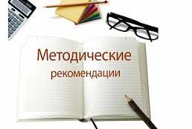 | Методические рекомендации
 | Памятки для граждан
 | Учебно-методические материалы НАК Вестник НАК

2

 | Методические и научные материалы, размещенные на сайте Уральской ассоциации "Центр этноконфессиональных исследований, профилактики экстремизма и противодействия идеологии терроризма"
 | Материалы, размещенные на сайте Национального центра информационного противодействия терроризму и экстремизму в образовательной среде и сети Интернет
 | Документальные фильмы и видеоролики

